vyhláška statutárního města Plzně

**č. 5/2016**

Zastupitelstvo města Plzně svým usnesením č. 626 ze dne 15. prosince 2016 schválilo podle čl. 104 odst. 3 Ústavy České republiky č. 1/1993 Sb. a § 130 a následujících zákona č. 128/2000 Sb., o obcích, tuto obecně závaznou vyhlášku:

**o změnách a doplnění vyhlášky statutárního města Plzně č. 8/2001, Statut města**

Článek 1

Změny a doplnění Statutu města

Vyhláška statutárního města Plzně č. 8/2001, Statut města, ve znění vyhlášky č. 12/2002, vyhlášky č. 3/2004, vyhlášky č. 20/2004, vyhlášky č. 17/2005, vyhlášky č. 14/2006, vyhlášky č. 20/2006, vyhlášky č. 1/2009, vyhlášky č. 3/2010, vyhlášky č. 14/2011, vyhlášky č. 9/2012, vyhlášky č. 3/2013, vyhlášky č. 11/2013, vyhlášky č. 7/2014, vyhlášky č. 4/2015 a vyhlášky č. 9/2015 se mění a doplňuje takto:

1. V čl. 4 odst. 2 písmeno d) zní:

„d) rozhoduje o pořízení územního plánu a regulačního plánu, schvaluje zadání, případně pokyny pro zpracování návrhu územního plánu, vydává územní plán a regulační plán, projednává zprávu o uplatňování územního plánu, navrhuje změny katastrálních hranic ve městě a schvaluje dohody o změně hranic Plzně a o jejím sloučení s jinou obcí či o připojení jiné obce k městu, rozhoduje o zřízení a názvech částí města, názvech ulic a jiných veřejných prostranství přesahujících území jednoho městského obvodu;“.

1. V čl. 16 se odstavec 3 zrušuje.

Dosavadní odstavce 4 až 6 se označují jako odstavce 3 až 5.

1. Článek 19 zní:

### „Článek 19 Školství

1. Orgány s celoměstskou působností
   1. rozhodují o zřízení nebo zrušení právnických osob vykonávajících činnost základní školy, právnických osob vykonávajících činnost základní školy a mateřské školy, a právnických osob vykonávajících činnost školského zařízení, schvalují jejich zřizovací listiny včetně změn a dodatků, zajišťují zařazování všech škol a školských zařízení do školského rejstříku, jmenují a odvolávají ředitele základních škol a školských zařízení podle zvláštního zákona a stanovují jim plat;
   2. po předchozím vyjádření městského obvodu rozhodují o zřízení nebo zrušení právnických osob vykonávajících činnost mateřské školy, o schválení jejich zřizovacích listin včetně změn a dodatků, o jmenování ředitelů mateřských škol na základě jimi vyhlášených konkurzních řízení podle zvláštního zákona a o odvolání ředitelů mateřských škol;
   3. stanovují plat řediteli mateřské školy, v případě stanovení odměny tak činí po předchozím vyjádření městského obvodu;
   4. řídí základní školy a školská zařízení v rozsahu stanoveném zvláštním zákonem a plní všechny úkoly zřizovatele právnických osob vykonávajících činnost základní školy, právnických osob vykonávajících činnost základní školy a mateřské školy a právnických osob vykonávajících činnost školského zařízení, není-li tímto Statutem nebo jiným právním předpisem města část této působnosti svěřena městským obvodům;
   5. poskytují předchozí souhlas zřizovatele k přijetí daru do vlastnictví příspěvkové organizace vykonávající činnost základní školy, příspěvkové organizace vykonávající činnost základní školy a mateřské školy, a příspěvkové organizace vykonávající činnost školského zařízení;
   6. kontrolují nakládání s majetkem města v základních školách a školských zařízeních včetně mateřských škol spojených se základní školou;
   7. kontrolují vybírání, vymáhání a užívání úplaty za předškolní a zájmové vzdělávání školních družin a klubů včetně mateřských škol spojených se základní školou;
   8. rozhodují strategické a koncepční záležitosti v celoměstském zájmu;
   9. vymezují školské obvody spádových základních škol a mateřských škol;
   10. zřizují školské rady a vydávají jejich zřizovací listiny a jmenují jednoho ze zástupců zřizovatele do školské rady;
   11. přijímají potřebná nápravná opatření na základě zpráv České školní inspekce o výsledcích výchovně-vzdělávací činnosti a kontrol Krajského úřadu Plzeňského kraje o mzdových opatřeních ředitelů škol a školských zařízení, u mateřských škol ve spolupráci s městskými obvody.
2. Orgány obvodu
   1. vyjadřují se k záměru města zřídit nebo zrušit právnickou osobu vykonávající činnost mateřské školy, schválit její zřizovací listinu včetně jejích změn a dodatků, jmenovat nebo odvolat ředitele mateřské školy a poskytnout mu odměnu; nevyjádří-li se orgány městského obvodu k záměru města do 30 dnů ode dne výzvy ke sdělení vyjádření, má se za to, že se záměrem města souhlasí;
   2. řídí mateřské školy a plní všechny úkoly zřizovatele právnických osob vykonávajících činnost mateřské školy, není-li tímto Statutem nebo jiným právním předpisem města část této působnosti svěřena orgánům celoměstským;
   3. poskytují předchozí souhlas zřizovatele k přijetí daru do vlastnictví příspěvkové organizace vykonávající činnost mateřské školy;
   4. navrhují orgánům celoměstským jednoho zástupce zřizovatele do konkurzní komise pro obsazení vedoucího pracovního místa ředitele mateřské školy;
   5. kontrolují nakládání s majetkem města v mateřských školách;
   6. kontrolují vybírání, vymáhání a užívání úplaty za předškolní vzdělávání v mateřských školách;
   7. jmenují ostatní zástupce zřizovatele do školské rady.“.
3. V čl. 22 odst. 1 písm. c) bodu 4. se slovo „rovnováhy“ nahrazuje slovem „stability“.
4. V čl. 22 odst. 2 písm. d) se za slova „komplexně pečují“ vkládají slova „(komplexní péče zahrnuje veškerou péči, tzn. jak činnosti faktické, tak související činnosti administrativní)“, za slova „komunikační zeleně“ se vkládají slova „ve vlastnictví města“ a za slova „vodních ploch“ se vkládají slova „s výjimkou vodních děl a drobných vodních toků“.
5. V čl. 23 odst. 1 písm. a) se slova „k místním komunikacím“ nahrazují slovy „ke komunikacím ve vlastnictví města“.
6. V čl. 23 odst. 2 se písmeno b) zrušuje.

Dosavadní písmena c) a d) se označují jako písmena b) a c).

1. V čl. 25 odst. 1 písm. a) se za slova „částí města“ vkládá čárka a slova „rozhodují o přidělení čísla popisného, orientačního nebo evidenčního“.

1. V čl. 26 odstavec 2 zní:

„(2) Orgány obvodu vedou průběžnou evidenci o odpadech, které vznikají na jejich území při výkonu činností svěřených jim Statutem, a předávají ji orgánům celoměstským pro povinná hlášení a výkazy.“.

1. V čl. 28a odst. 5 písmeno d) zní:

„d) příjmy z pronájmu pozemků ke zřízení trvalé stavby, příjmy z pronájmu pozemků ke zřízení dočasné stavby na dobu delší než 5 let a příjmy z pronájmu pozemků za účelem dodatečného povolení již existující stavby na dobu delší než 5 let, pokud zastupitelstvo města nerozhodlo, že se jedná o příjem rozpočtu celoměstských orgánů,“.

1. V čl. 28a odst. 5 text za písmenem h) zní: „a to včetně příslušenství, veškerých smluvních pokut a náhrad bezdůvodného obohacení.“.
2. V čl. 30 odst. 4 se za slova „do správy orgánům města s celoměstskou působností“ vkládají slova „nebo podle odst. 3 písm. d) do správy jiné právnické nebo fyzické osobě na základě smluvního vztahu“.
3. V čl. 30 odst. 10 první věta zní: „Městské obvody mají právo rozhodovat o pronájmu a pachtu pozemků v majetku Plzně na území obvodu s předchozím souhlasem magistrátu, nejde-li o užívání pozemku ke zřízení trvalé stavby nebo o užívání pozemku ke zřízení dočasné stavby na dobu delší než 5 let nebo o užívání pozemku za účelem dodatečného povolení již existující stavby na dobu delší než 5 let.“.
4. V čl. 30 odstavec 19 zní:

„(19) Městské obvody jsou oprávněny zahájit realizaci vlastní investiční akce pouze tehdy, jsou-li splněny současně tyto podmínky:

1. městský obvod má zajištěno financování investiční akce po celou dobu její realizace z vlastního rozpočtu, případně z rozpočtového výhledu;
2. jedná se o investiční akci realizovanou výhradně na městských nemovitostech.

Pokud bude třeba v rámci přípravy investiční akce městského obvodu získat do majetku města cizí nemovité věci dotčené investičním záměrem, je povinností městského obvodu zajistit v rámci rozpočtu městského obvodu i finanční prostředky na výkupy takových nemovitých věcí.“.

1. V čl. 30 odstavec 20 včetně poznámky pod čarou č. 19 zní:

„(20) Při zadávání veřejných zakázek souvisejících se správou městského majetku provádí správce výběr dodavatele postupem podle zvláštního zákona. Je-li majetek v trvalé či operativní správě obvodu, plní úkoly zadavatele orgány městského obvodu. Je-li majetek ve správě příspěvkové organizace, plní úkoly zadavatele tato příspěvková organizace19. Je-li majetek ve správě orgánů s celoměstskou působností, plní úkoly zadavatele orgány celoměstské. Pokud je veřejná zakázka související s majetkem ve správě příspěvkové organizace financována z rozpočtu orgánů s celoměstskou působností, může úkoly zadavatele po dohodě s příspěvkovou organizací plnit orgán celoměstský; pokud je veřejná zakázka související s majetkem ve správě příspěvkové organizace nebo ve správě orgánu s celoměstskou působností financována z rozpočtu městského obvodu, může úkoly zadavatele na základě písemného souhlasu příslušného správce plnit orgán tohoto městského obvodu; v případě stanovení technických podmínek příslušným správcem jsou tyto podmínky pro městský obvod závazné. Je-li majetek města ve správě jiné právnické osoby nebo fyzické osoby na základě mandátní či obdobné smlouvy, plní úkoly zadavatele buď orgány celoměstské, nebo orgány městského obvodu podle toho, kdo je nositelem práv města z příslušné smlouvy o správě městského majetku. Orgány a osoby, které plní úkoly zadavatele, postupují podle zásad pro zadávání veřejných zakázek vydávaných orgány celoměstskými.

19 Tím nejsou dotčena případná omezení zástupce zadavatele stanovená zvláštním zákonem (§ 43 odst. 2 zákona č. 134/2016 Sb., o zadávání veřejných zakázek).“.

1. V čl. 30 odst. 21 druhá věta zní: „O vymáhání pohledávek z nájemního vztahu a bezdůvodného obohacení z užívání majetku města bez právního důvodu a o jejich případném odpuštění rozhodují orgány celoměstské nebo orgány obvodu v závislosti na tom, které orgány (zda orgány celoměstské nebo orgány obvodu) o nájmu rozhodovaly nebo dle tohoto Statutu měly rozhodovat.“.
2. Článek 31 včetně nadpisu zní:

### „Článek 31 Nebytové prostory

1. Nebytovým prostorem se pro účely Statutu rozumí místnost nebo soubor místností, které jsou určeny k jinému účelu než je bydlení.
2. Orgány s celoměstskou působností ve vztahu k nebytovým prostorům a k  budovám s nebytovými prostory ve vlastnictví města, které nejsou svěřeny městským obvodům do jejich trvalé správy přílohou č. 3 Statutu:
   1. zajišťují vedení úplných a aktuálních údajů o těchto nebytových prostorech a budovách s nebytovými prostory;
   2. stanoví soutěžní podmínky a zadávají veřejné zakázky k zajištění správy těchto nebytových prostorů a budov s nebytovými prostory, uzavírají s vybranými správci smlouvy o správě a kontrolují nebo řídí jejich činnost;
   3. zastupují město jako vlastníka těchto nebytových prostorů v orgánech společenství vlastníků a dále zastupují město jako spoluvlastníka budov s nebytovými prostory na jednáních spoluvlastníků budov s nebytovými prostory;
   4. zajišťují komplexní správu těchto nebytových prostorů a budov s nebytovými prostory;
   5. rozhodují o užívání nebytových prostorů a budov s nebytovými prostorami osobami odlišnými od města, a to po předchozím vyjádření příslušného městského obvodu;
   6. plní všechny další úkoly vlastníka těchto nebytových prostorů a budov s nebytovými prostory.
3. Orgány obvodu ve vztahu k nebytovým prostorům a k  budovám s nebytovými prostory ve vlastnictví města, které nejsou svěřeny městským obvodům do jejich trvalé správy přílohou č. 3 Statutu, jsou oprávněny se předem vyjadřovat k záměru města přenechat nebytové prostory či budovy s nebytovými prostory k užívání osobě odlišné od města. Nevyjádří-li se orgány obvodu k záměru města do 30 dnů ode dne výzvy ke sdělení vyjádření, má se za to, že se záměrem města souhlasí.
4. Orgány obvodu ve vztahu k nebytovým prostorům a k  budovám s nebytovými prostory ve vlastnictví města, které jsou svěřeny městským obvodům do jejich trvalé správy přílohou č. 3 Statutu:
   1. zajišťují vedení úplných a aktuálních údajů o těchto nebytových prostorech a budovách s nebytovými prostory;
   2. zajišťují komplexní správu těchto nebytových prostorů a budov s nebytovými prostory;
   3. plní všechny další úkoly vlastníka těchto nebytových prostorů a budov s nebytovými prostory s výjimkou jejich zcizení a zřizování zástavního práva k těmto nebytovým prostorům a budovám s nebytovými prostory.“.
5. V příloze č. 3, čl. 1 se bod 4. zrušuje.

Dosavadní body 5. až 21. se označují jako body 4. až 20.

1. V příloze č. 3, čl. 2 se za bod 22. vkládá nový bod 23., který včetně obrázku zní:

„23. Relaxační park Chvojkovy Lomy sestávající z části pozemku p. č. 2336/47 dle přiloženého zákresu, z pozemku p. č. 2336/51, z pozemku p. č. 2336/52, z pozemku p. č. 2336/54, z pozemku p. č. 2336/55, z pozemku p. č. 2336/56, z pozemku p. č. 2336/57, z pozemku p. č. 2336/59, z pozemku p. č. 2336/60, z pozemku p. č. 2336/61, z pozemku p. č. 2336/62,  z pozemku p. č. 2336/63, z pozemku p. č. 2336/66, z pozemku p. č. 2336/67, z pozemku p. č. 2336/68, z pozemku a z pozemku p. č. 2336/69,  vše v k. ú. Plzeň.“.

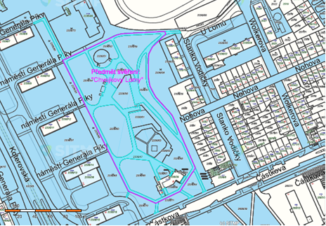

1. V příloze č. 3, čl. 3 se bod 12. zrušuje.

Dosavadní body 13. až 37. se označují jako body 12. až 36.

1. V příloze č. 3, čl. 3 bod 36. včetně obrázku zní:

„36. Pozemky p. č. 1227/6, p. č. 1227/12, p. č. 1227/13, p. č. st. 2467, jehož součástí je stavba bez čp/če, pozemek p. č. st. 2468, jehož součástí je stavba bez čp/če, pozemek p. č. st. 2469, jehož součástí je stavba bez čp/če, pozemek p. č. st. 2470, jehož součástí je stavba bez čp/če, pozemek p. č. st. 2471, jehož součástí je stavba bez čp/če, pozemek p. č. st. 2472, jehož součástí je stavba bez čp/če, pozemek p. č. st. 2473, jehož součástí je stavba bez čp/če, pozemek p. č. st. 2474, jehož součástí je stavba bez čp/če, pozemek p. č. st. 2475, jehož součástí je stavba bez čp/če, pozemek p. č. 1227/3, pozemek p. č. 1227/5, pozemek p. č. 1227/7, pozemek p. č. 1227/18, pozemek p. č. 1227/19, pozemek p. č. 1227/21, pozemek p. č. 1227/23, část pozemku p. č. 1227/4 označená jako díl „A“ a část pozemku p. č. 1227/71 označená jako díl „B“, vše k. ú. Valcha.“.

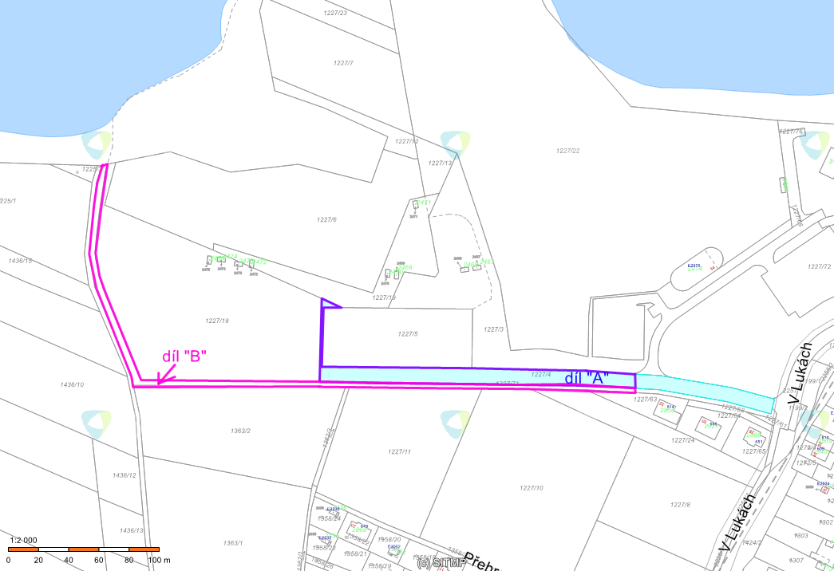

1. V příloze č. 3, čl. 3 se za bod 36. vkládají nové body 37. a 38., které včetně obrázku zní:

„37. Část pozemku p. č. 6684/6 k. ú. Plzeň označená jako díl „A“ pro mateřskou školu.

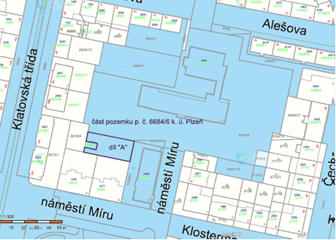

38. Pozemek p. č. 10142/2 k. ú. Plzeň.“.

1. V příloze č. 3, čl. 4 bodu 15. se za slova „ p. č. 697/1,“ vkládají slova „p. č. 697/2,“.
2. V příloze č. 3, čl. 4 bodu 16. se za slova „pozemek p. č. 166/1,“ vkládají slova „pozemek p. č. 166/7,“.
3. V příloze č. 3, čl. 4 se za bod 17. vkládá nový bod 18., který zní:

„18. Pozemek p. č. 689/1, jehož součástí je stavba bez čp/če, k.ú. Lobzy.“.

1. V příloze č. 3, čl. 5 se za bod 7. vkládá nový bod 8., který zní:

„8. Pozemek p. č. 453, pozemek p. č. 454/1 a pozemek p. č. 455/1, vše k. ú. Křimice.“.

1. V příloze č. 3, čl. 6 bod 4., včetně obrázku, zní:

„4. Část pozemku p. č. st. 32/1, označená jako díl „A“, jejíž součástí je stavba Litice č. p. 20 a část vedlejší stavby (sýpka + průjezd) a pozemek p. č. 82, vše k. ú. Litice u Plzně.“.

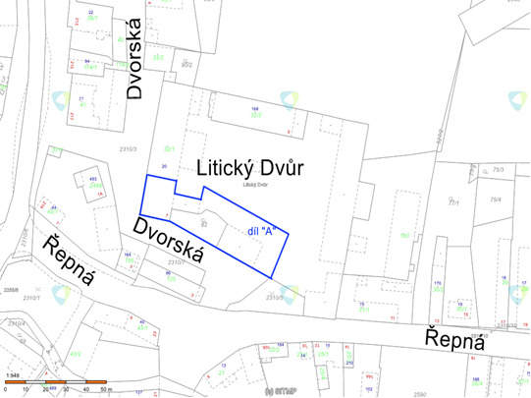

1. V příloze č. 3, čl. 6 se za bod 4. vkládá nový bod 5., který zní:

„5. Pozemek p. č. st. 55/4, jehož součástí je stavba bez čp/če, k.ú. Litice u Plzně.“.

1. V příloze č. 3, čl. 9 se za bod 3. vkládá nový bod 4., který zní:

„4. Pozemek p. č. 8, jehož součástí je stavba Malesice č. p. 40, Ke Kostelu 6, k. ú. Malesice.“.

1. V příloze č. 6, čl. 2 odst. 2 se za slova „dle přílohy č. 7, čl. 2 odst. 3“ vkládají slova „a 4“.
2. V příloze č. 6, čl. 4 se za slovo „Spravují“ vkládají slova „poplatky a“.
3. V příloze č. 6, čl. 6 odst. 4 se slova „vyjma ukládání pokut za přestupky podle tohoto zákona“ nahrazují slovy „vyjma projednávání správních deliktů podle § 27 odst. 1 písm. q) a podle § 27a odst. 1 písm. n) a dále vyjma projednávání přestupků, nejde-li o projednání přestupku, s nímž je spojeno uložení zvláštního opatření dle tohoto zákona“.
4. V příloze č. 6 článek 12, včetně poznámek pod čarou č. 33 a 34, zní:

#### Článek 12 Sociální zabezpečení

1. Plní úkoly obecního úřadu obce s rozšířenou působností podle § 92 písm. b) zákona č. 108/2006 Sb., o sociálních službách, v platném znění.
2. Plní úkoly obecního úřadu obce s rozšířenou působností jako orgán sociálně-právní ochrany dětí33 ve věcech rodinných34, ve věcech nezletilých dětí svěřených do výchovy jiných fyzických osob než rodičů, do pěstounské péče, poručenství a osvojení včetně nezletilých dětí svěřených do péče budoucích osvojitelů nebo pěstounů a s výjimkou osvojení dítěte jedním z manželů, který žije s některým z rodičů dítěte v manželství, a sleduje vývoj těchto dětí. Tyto úkoly plní také pro děti, které nemají na území státu povolen trvalý nebo dlouhodobý pobyt, nejsou oprávněny podle zvláštního právního předpisu trvale pobývat na území státu, ani nejsou občany Evropské unie.
3. Plní úkoly obecního úřadu obce s rozšířenou působností podle zákona č. 359/1999 Sb., o sociálně-právní ochraně dětí, při zprostředkování osvojení a pěstounské péče.

33 Zákon č. 359/1999 Sb., o sociálně-právní ochraně dětí.

34 Zákon č. 89/2012 Sb., občanský zákoník.“.

1. V příloze č. 6, čl. 13 poznámka pod čarou č. 38 zní:

„38 Zákon č. 379/2005 Sb., o opatřeních k ochraně před škodami působenými tabákovými výrobky, alkoholem a jinými návykovými látkami a o změně souvisejících zákonů, zákon č. 200/1990 Sb., o přestupcích.“.

1. V příloze č. 6, čl. 14 se za slova „Plní úkoly“ vkládají slova „obecního úřadu a“.

1. V příloze č. 7, čl. 2 odst. 4 se na konec odstavce vkládá věta, která zní: „U záměrů, pro které stavební zákon nevyžaduje stavební povolení ani ohlášení, vydávají územní rozhodnutí, územní souhlasy, případně kolaudační souhlasy.“.
2. V příloze č. 7, čl. 2 odst. 9 se za slova „stavební povolení“ vkládají slova „a společné územní rozhodnutí a stavební povolení“.
3. V příloze č. 7, čl. 3 odstavec 2 zní:

„(2) Plní úkoly obecního úřadu podle zákona č. 186/2016 Sb., o hazardních hrách.“.

1. V příloze č. 7, čl. 3 se odstavec 3 zrušuje.

Dosavadní odstavec 4 se označuje jako odstavec 3.

1. V příloze č. 7, čl. 5 odst. 3 se za slova „podle tohoto zákona“ vkládá čárka a slova „nejde-li o projednání přestupku, s nímž je spojeno uložení zvláštního opatření podle tohoto zákona“.
2. V příloze č. 7, čl. 10 odstavec 5 zní:

„(5) Zabezpečují sociálně-právní ochranu dětí podle zákona č. 359/1999 Sb., o sociálně-právní ochraně dětí, vyjma působností, které jsou tímto Statutem vyhrazeny orgánům celoměstským; péči o nezletilé děti vyžadující zvýšenou pozornost kurátora pro děti a mládež zabezpečuje pro území městských obvodů Plzeň 5-Křimice, Plzeň 6-Litice a Plzeň 7-Radčice, Plzeň 9-Malesice a Plzeň 10-Lhota Úřad městského obvodu Plzeň 3 a pro území městského obvodu Plzeň 8-Černice Úřad městského obvodu Plzeň 2-Slovany.“.

**Článek 2**

**Přechodná a závěrečná ustanovení**

(1) Řízení a jiné rozhodovací procesy v samostatné působnosti statutárního města Plzně, zahájené a neukončené před účinností této obecně závazné vyhlášky, se ukončí podle Statutu města ve znění této vyhlášky. Orgány řízení dosud provádějící předají všechny neuzavřené věci orgánům nově příslušným do 30 dnů po účinnosti této vyhlášky a ve stejné lhůtě budou o tomto postoupení písemně informovat všechny osoby, v jejichž záležitosti se příslušné řízení vede.

(2) Správní, daňová a jiná řízení v přenesené působnosti orgánů města, zahájená před účinností této obecně závazné vyhlášky, se dokončí podle dosavadních předpisů, nestanoví-li zvláštní zákon jinak.

(3) Touto vyhláškou se zrušují:

|  |  |
| --- | --- |
| 1. Vyhláška Zastupitelstva města Plzně č. 1/1991, o diferencovaných sazbách nájemného  z nebytových prostor. 2. Vyhláška Rady města Plzně č. 44/1994, kterou se mění obecně závazná vyhláška Zastupitelstva města Plzně č. 39 z 1. dubna 1994 o diferencovaných sazbách nájemného z nebytových prostor | |
| 1. Vyhláška Rady města Plzně č. 48/1994, kterou se doplňuje vyhláška Zastupitelstva města Plzně č. 16/1992 o zajištění čistoty a opatření ke zlepšení životního prostředí ve městě Plzni. 2. Vyhláška Rady města Plzně č. 18/1996 ze dne 16. května 1996, o povinném hubení myší 3. Vyhláška Zastupitelstva města Plzně č. 51/1998, kterou se mění a doplňuje Vyhláška města Plzně č. 37/97 o vytvoření a použití účelových prostředků „Fondu rozvoje bydlení“ 4. Vyhláška Zastupitelstva města Plzně č. 53/1998, o doplnění vyhlášky města Plzně č. 26/1997 o stání silničních motorových vozidel na vymezených místních komunikacích na území města Plzně za cenu sjednanou podle cenových předpisů (parkovací řád) 5. Vyhláška Zastupitelstva města Plzně č. 54/1998, kterou se mění obecně závazná vyhláška Zastupitelstva města Plzně č. 16/1992 o zajištění čistoty a opatření ke zlepšení životního prostředí ve městě Plzni se změnami a doplňky provedenými vyhláškou Zastupitelstva města Plzně č. 1/1995 |  | |  |  |  |  |
| 1. Vyhláška Zastupitelstva města Plzně č. 5/1999, o doplnění vyhlášky města Plzně č. 26/1997, ve znění vyhlášky města Plzně č. 53/1998, o stání silničních motorových vozidel na vymezených místních komunikacích na území města Plzně za cenu sjednanou podle cenových předpisů (Parkovací řád) 2. Vyhláška Zastupitelstva města Plzně č. 6/1999, kterou se mění a doplňuje vyhláška Zastupitelstva města Plzně č.34/1993 spolu s vyhláškou Zastupitelstva města Plzně č. 13/1995 – Statut města Plzně 3. Vyhláška Zastupitelstva města Plzně č. 8/1999, kterou se mění vyhláška města Plzně č. 37/1997 a vyhláška města Plzně č. 51/1998. 4. Vyhláška statutárního města Plzně č. 7/2005, kterou se mění vyhláška statutárního města Plzně č. 24/2004, o některých povinnostech chovatelů zvířat. | | | | | | |

(4) Tato vyhláška nabývá účinnosti dne 1. ledna 2017.

……………………….. ………………………….

Martin Zrzavecký Mgr. Martin Baxa

*primátor města 1. náměstek primátora*

*Na úřední desce vyvěšeno dne 16.12.2016*